**广东院士联谊会介绍**

广东院士联谊会是由在粤工作院士和广东籍院士自主发起，由院士自愿组成的全省性、联合性、学术性、非营利性社会组织，旨在团结和凝聚院士的智慧和力量，并以此为平台通过“院士引院士”汇聚国内外高端创新要素，提升广东自主创新能力，为广东经济社会发展提供有力的科技支撑。目前，院士联谊会紧密联系着超过200位会员及特邀会员院士、1300多名院士团队核心成员。

组织机构：

名誉会长:余国琮 黄本立 黄旭华 钟世镇 陈灏珠  
 会 长:邬贺铨  
 执行会长:刘人怀  
 副 会 长:许宁生 何镜堂 曾溢滔 李焯芬 吴硕贤 陈 勇 陈志杰 罗 俊 郭仁忠  
 秘 书 长:卢育辉

广东院士联谊会自成立以来，一直致力于三个“更高”，更高层次地促进科技与经济相结合，更高水平地打造广东科技智库，更高效率地加快本土高端科技人才的培养。

更高层次地促进科技与经济结合。截止至2016年10月，共组织了64位院士携核心团队成员，走访考察了广州、深圳、东莞、中山等32家企事业单位，促成了18个院士团队与企事业单位达成合作。这是联谊会在更高层次地促进科技与经济结合方面所做的努力。

更高水平地打造广东科技智库。联谊会在2015年承接并向相关党委政府提交了三份重大课题咨询报告。另外，组织了李培根等院士为广州市十三五科技发展规划开展咨询会，提交了30多条可行性建议，其中10多条被采纳。此外，联谊会组织以邱冠周牵头，联合李元元等11位院士向胡春华书记、朱小丹省长提出了对广东发展的建议，并得到了批示。

更高效率地加快本土高端科技人才培养。截止至今年10月，联谊会一共组织了21位院士携核心团队成员走进了广州、深圳、东莞、佛山等地的19所大中小学和科研院所，院士面对面对青年学子交流，讲述科学人生励志故事，与科研青年工作者开展学术研讨、技术交流，受众达5000多人次。

广东院士联谊会打造了“五位一体”高端科技品牌活动——广东院士高峰年会。五位一体指的是广东院士高峰年会融“决策咨询、学术交流、技术对接、成果转化、人才培养”为一体，年会以“高端引领，服务地方”为原则，联合“政产学研金介”六方的力量，服务一个核心“创新驱动发展”。

广东院士联谊会的一贯宗旨是服务有影响力的人，做成有影响力的事。

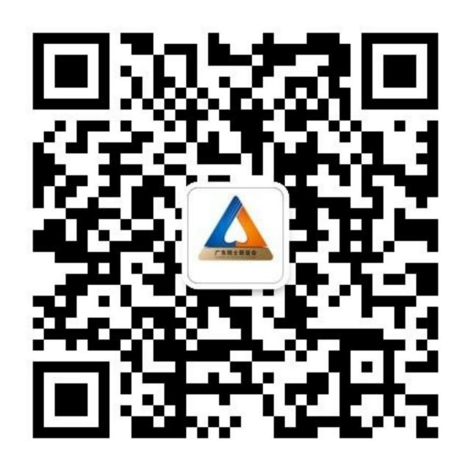

**[扫一扫，了解更多]**